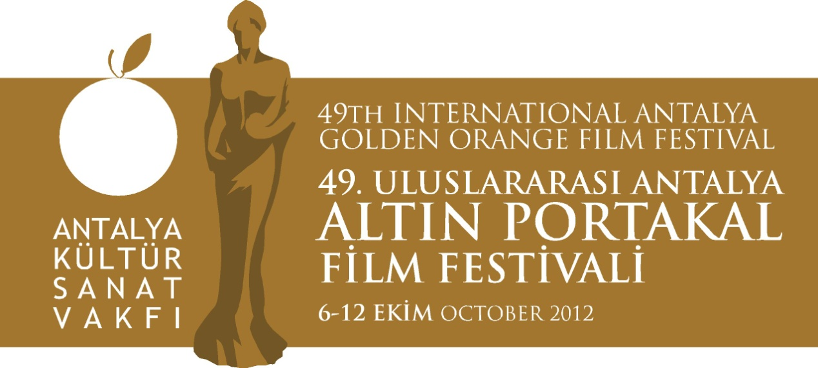

10 Ekim 2012

Altın Portakal Korteji’ni 252 bin kişi izledi

Rixos Downtown Hotel’de yapılan 49. Uluslararası Altın Portakal Film Festivali Uluslararası Yarışma Jürisi’nin basıni toplantısına katılan Antalya Büyükşehir Belediye Başkanı ve AKSAV Şeref Kurulu Üyesi Prof. Dr. Mustafa Akaydın. emniyet rakamlarına göre geleneksel festival kortejini bu yıl 252 bin kişinin izlediğini açıkladı.

Uluslararası jüri basın toplantısı yapıldı

49. Uluslararası Altın Portakal Film Festivali Uluslararası Yarışma Jurisi’nin basın toplantısı Rixos Downtown Hotel’de yapıldı. Toplantının moderatörlüğünü sinema yazarı Atilla Dorsay yaptı. Açılışta kısa bir konuşma yapan Antalya Büyükşehir Belediye Başkanı ve AKSAV Şeref Kurulu Üyesi Prof. Dr. Mustafa Akaydın, geleneksel Altın Portakal kortejini bu yıl emniyetin rakamlarına göre 252 bin kişinin izlediğini belirterek, bunun Antalya halkının festivali ne kadar önemsediğinin ve sahiplendiğinin göstergesi olduğunu söyledi. Jurinin yoğun program dolayısı ile çok yorulduğunu bildiğini söyleyen Akaydın “Lütfen buna rağmen Antalya’nın güzelliklerini tatmayı da ihmal etmeyin. Sizi festival sonrasında ağırlamaktan mutluluk duyacağız” diyerek juri üyelerini festival sonrasında Antalya’da kalmaya davet etti. Akaydın’ın konuşmasından sonra juri üyeleri Atilla Dorsay’ın ve gazetecilerin sorularını yanıtladı.

‘Confidence’, ‘Mephisto’, ‘Colonel Redl’, ‘Hanussen’, ‘Sweet Emma, Dear Böbe’ filmlerinin Oscar ödüllü yönetmeni István Szabó’nun başkanlık ettiği Uluslararası Uzun Metraj Film Yarışması jürisinin diğer üyeleri ise ‘Amelié’, ‘Delicatessen’, ‘Arizona Dream’ gibi kült filmlerine Fransız yapımcısı Claudie Ossard; ‘Güz Sancısı’, ‘Aşk Tesadüfleri Sever’ ve ‘Sessiz’ adlı filmlerin başarılı oyuncusu Belçim Bilgin; Hollanda’nın ilk film komisyonu Rotterdam Medya Fonu kurucusu Jacques van Heijningen; ‘Berlin in Berlin’, ‘Neredesin Firuze’ ve ‘Adem’in Trenleri’ filmlerindeki rolüyle tanınan Cem Özer ve 2012 Venedik Film Festivali FIBRESCI jürisinde yer alan Polonyalı sinema yazarı Barbara Hollender’den oluşuyor.

Ali Özgentürk ilk defa Antalya’da

Festival kapsamında üniversite öğrencilerini sinema sektöründen profesyonellerle buluşturmayı amaçlayan ‘Ustalardan Sinema Dersleri’nin iki konuğundan biri yapımcı, oyuncu, senarist, yönetmen Ali Özgentürk’tü. Festivalde daha önce defalarca ödül almasına rağmen bu yıl ilk kez Uluslararası Antalya Film Festivali’ne katılan Özgentürk ile Akdeniz Üniversitesi İletişim Fakültesi Konferans Salonu’unda gerçekleştirilen etkinliğe ilgi büyüktü. Ali Özgentürk, öğrencilere sorular sorarak yürüttüğü söyleşisinde, sinemanın Türkiye ve dünyada geldiği noktadan Yeşilçam’a, Amerikan bağımsız sinemasından Avrupa sanat sinemasına kadar bir çok konuda sohbet etti.

Sinemanın bir sanat olmasının yanı sıra bir zanaat olduğunu ve işçilik gerektirdiğini belirten Özgentürk, “Sinema yapmak da bakkal olmak da yeryüzünde var olmakla alakalı bir şey. Ne yapıyorsanız yapın, bununla ilgili merakınızı geliştirmiyorsanız, soru sormuyorsanız, bu üniversitenin, bu belediye başkanının yapacağı bir şey kalmıyor. Sinemada bilgilerle donanmanın, merak etmenin ve insanlarla iletişim kurmanın ötesinde, bütün bunları merak etmedikçe başaramazsınız. Yapabilmenin yolu merak etmek ve birilerinin yanında çalışmak, bu işlerin yapıldığı alanlarda usta-çırak ilişkisini yaşamaktan geçiyor” dedi.

Yılmaz Güney gibi ustalara asistanlık yaparak sinemaya adım atan Ali Özgentürk, 1979 yılında çektiği ilk uzun metrajlı filmi “Hazal” ile adını duyurdu ve birçok ödül kazandı. Aralarında ‘Su da Yanar’, ‘Yerçekimli Aşıklar’ ve ‘Balalayka’nın da olduğu 12 film yönetmenliğini; ‘Selvi Boylum Al Yazmalım’, ‘Kalbin Zamanı’ ve ‘Çıplak’ gibi 7 filmin senaryosunu yazan ve 6 filmin de yapımcılığını üstlenen Özgentürk, Altın Portakal Film Festivali’nde değişik yıllarda birçok dalda ödüle layık görüldü.

“Sinema en iyi iletişim sanatıdır”

‘Ustalardan Sinema Dersleri’nin diğer konuğu ise senarist-yönetmen Duygu Sağıroğlu oldu.
Festivalde bu yıl ‘Yaşam Boyu Onur Ödülü’ne layık görülen Sağıroğlu, öğrencilerle sinema üzerine sohbet etti, soruları yanıtladı. Sağıroğlu, “Sinema yapmaktan korkmayın, sinema beş duyu organımızdan sonra en iyi iletişim sanatıdır” dedi.

“Atom karınca gibi bir adamdı”

Festival’in ‘Anısına’ bölümünde bu yıl, geçirdiği bir motorsiklet kazası sonucu genç yaşta yaşamını yitiren yönetmen Seyfi Teoman’ın yapımcılarından biri olduğu “Tepenin Ardı” adlı film, Shemall Alışveriş Merkezi’nde film ekibinin katılımıyla gösterildi. Gösterimden sonra basın mensupları ve izleyicilerle bir sohbet gerçekleştirildi. Oyunculardan Reha Özcan,
Seyfi Teoman’ı anlatırken “Herkesle konuşabilen bir insandı. Biz çok şey kaybettik. Bence bu ülke çok şey kaybetti” dedi. Mehmet Özgür ise Seyfi Teoman’a dair “Atom karınca gibi bir adamdı, keşke gitmeseydi” sözlerini sarfetti.

“Mesafemizi bozmak istemedik”

Altın Portakal Film Festivali’nde bu yılın ulusal yarışma filmlerinden biri olan, yönetmenliğini Ersin Kana’nın yaptığı ‘Hile Yolu’ adlı filmin galası yapıldı. AKM Aspendos Salonu’nda gerçekleştirilen gösterime filmin yapımcısı Hakan Alak, oyuncular Ozan Bilen, Serkan Yakan ile Halil İbrahim Aras katıldı.

Hrant Dink suikastinin konu edildiği filmin gösteriminden sonra yapılan söyleşide yapımcı Hakan Alak, 3 yıldır bu film için çalıştıklarını ve filmde son yıllarda devam eden davaları işlediklerini söyledi. Film gösterime girmeden bütün nezaket kurallarını göz önünde bulundurduklarını söyleyen Alak, “Bağımsız bir hikaye yaratma meselemizde bazı kapıları kapamamız gerekiyordu. Filmi anlatırken mesafemizi bozmak istemedik” dedi.

“Faili meçhuller insan olarak değerlendirilmiyor”

Ulusal kategoride yarışan diğer bir film ise bu sene Venedik Film Festivali’nde ‘Genç Aslan’ ödülünü alan ‘Küf’tü. Yönetmenliğini Ali Aydın’ın yaptığı film, on sekiz yıl önce gözaltına alınan oğlundan bir daha hiç haber alamayan demir yolu bekçisi Basri’nin hikayesini anlatıyor.

Ercan Kesal, Tansu Biçer ve Muhammet Uzuner’in rol aldığı filmde faili meçhul cinayetler ve kayıplar konu ediliyor. Gösterimden sonra Antalya Kültür Merkezi (AKM) önündeki çadırda gerçekleştirilen söyleşiye Antalyalıların ilgisi büyük oldu. Seyircinin olumlu eleştirisi ile karşılaşan film ekibi, sinemaseverlerin sorularını yanıtladı. İlk uzun metrajlı filmini çeken yönetmen Ali Aydın, hikayeyi yazarken kimsenin hikayesi ile bir temas olmasını istemediğini ama ne kadar kaçmaya çalışsa da bir temas olduğunu söyleyerek, “Faili meçhul cinayetlere kurban gitmiş insanlara, bu sıkıntıları yaşamış insanlara tamamen politik gözle bakılıyor, insan olarak değerlendirilmiyor” dedi.

“Zerre”

Altın Portakal’da galası yapılan yarışma filmlerinden bir diğeri de yönetmenliğini Erdem Tepegöz’ün yaptığı ‘Zerre’ oldu. Jale Arıkan, Rüçhan Çalışkur, Özay Fecht gibi oyuncuların rol aldığı film, şehir hayatının zorluklarını ele alıyor.

Gösterimden sonra gerçekleştirilen söyleşide film ekibi izleyicilerin sorularını yanıtladı. “Mesaj kaygısı veren bir film yapmadım, yapmak da istemiyorum” diyen yönetmen Erdem Tepegöz, “Bu öyküyü anlatırken bir süredir sorgulama içerisinde olduğum var oluş sebebi vardı. Öykünün içerisinde bu sorunun cevabını çıkarmaya çalıştım” dedi.

“Sanatçının görevi kendi ışığını sakınmamaktır”

Festival kapsamında Akdeniz Üniversitesi İletişim Fakültesi’nde gerçekleştirilen ‘Antrakt Sinema Matineleri’nin konuğu oyuncu Mehmet Esen oldu. “Sinema ve Tiyatro’da Oyunculuk” başlıklı söyleşiye öğrencilerin ilgisi büyüktü. Mehmet Esen, oyunculuk kariyerine dair deneyimlerini öğrencilerle paylaştı ve “Sanatçının görevi yanlışa hayır demek, halkın sanatçısı olmak ve kendi ışığını sakınmamaktır” dedi.

“Sizlerden Amerikan değil, Türk filmleri yapmanızı bekliyorum”

49. Uluslararası Antalya Altın Portakal Film Festivali Ulusal Yarışma Jürisi üyelerinden Barbara Boyle, ‘Gün Batımı’ sohbetlerinde basın mensupları ve sektör temsilcileriyle buluştu.
Boyle, “Festivali ilk günden çok beğendim. Filmler en baskın iletişim yollarıdır. Film kariyerim boyunca sansüre karşı koydum ve oyuncularımı her zaman destekledim. Sizlerden Amerikan filmleri yapmanızı değil, Türk filmleri yapmanızı ve oyuncularınızı desteklemenizi bekliyorum” dedi.

Bilgilerinize sunar iyi çalışmalar dileriz.

Akgün Keskin Sakarya
Antalya Büyükşehir Belediyesi
Basın-Yayın ve Halkla İlişkiler Dairesi Başkanı
ve AKSAV Basın Danışmanı
akeskin@antalya.bel.tr
(242) 249 54 80

Detaylı bilgi için:
Esin Tatlav 0530 497 91 97 / esin.tatlav@aksav.org.tr
Yeliz Palak 0530 222 49 34 / yeliz.palak@aksav.org.tr
Mustafa Koç 0242 238 54 44 – 0533 563 82 69 / mimkoc@gmail.com

---

LOGOSUZ – ŞİFRESİZ – CANLI YAYIN
49. Uluslararası Antalya Altın Portakal Film Festivaline ait özet görüntüler, 7-13 Ekim tarihleri arasında her gün 12.30-12.45 saatleri arasında İHA tarafından tüm televizyonlara logosuz, şifresiz ve ücretsiz olarak aşağıdaki frekanslardan yayınlanacaktır.
Habere aşağıdaki FTP adresinden de ulaşabilirsiniz.
ftp://videoftp.iha.com.tr
User: altinportakal
(Şifresizdir, şifre kısmına bir şey yazılmayacak)

CANLI YAYIN PROGRAMI
7-13 Ekim 2012
Saat: 12.30-12.45 TSİ

UYDU BİLGİLERİ
EUTELSAT W2A, 10 DERECE DOĞU
TXP: B1
D/L: 10988.500 MHz
POL: Horizontal
S.ORANI: 3125 ksym/s
FEC: 3/4

İHA İRTİBAT
Operasyon Servisi: 0 212 454 29 00
Uplink Servisi: 0 212 454 39 96

---

SOSYAL MEDYA ADRESLERİ

https://www.facebook.com/AltinPortakalFilmFestivali
https://www.twitter.com/49AltinPortakal
https://plus.google.com/+AltınPortakal
https://www.vimeo.com/AltinPortakal
https://www.youtube.com/AltinPortakal
https://www.foursquare.com/49AltinPortakal

